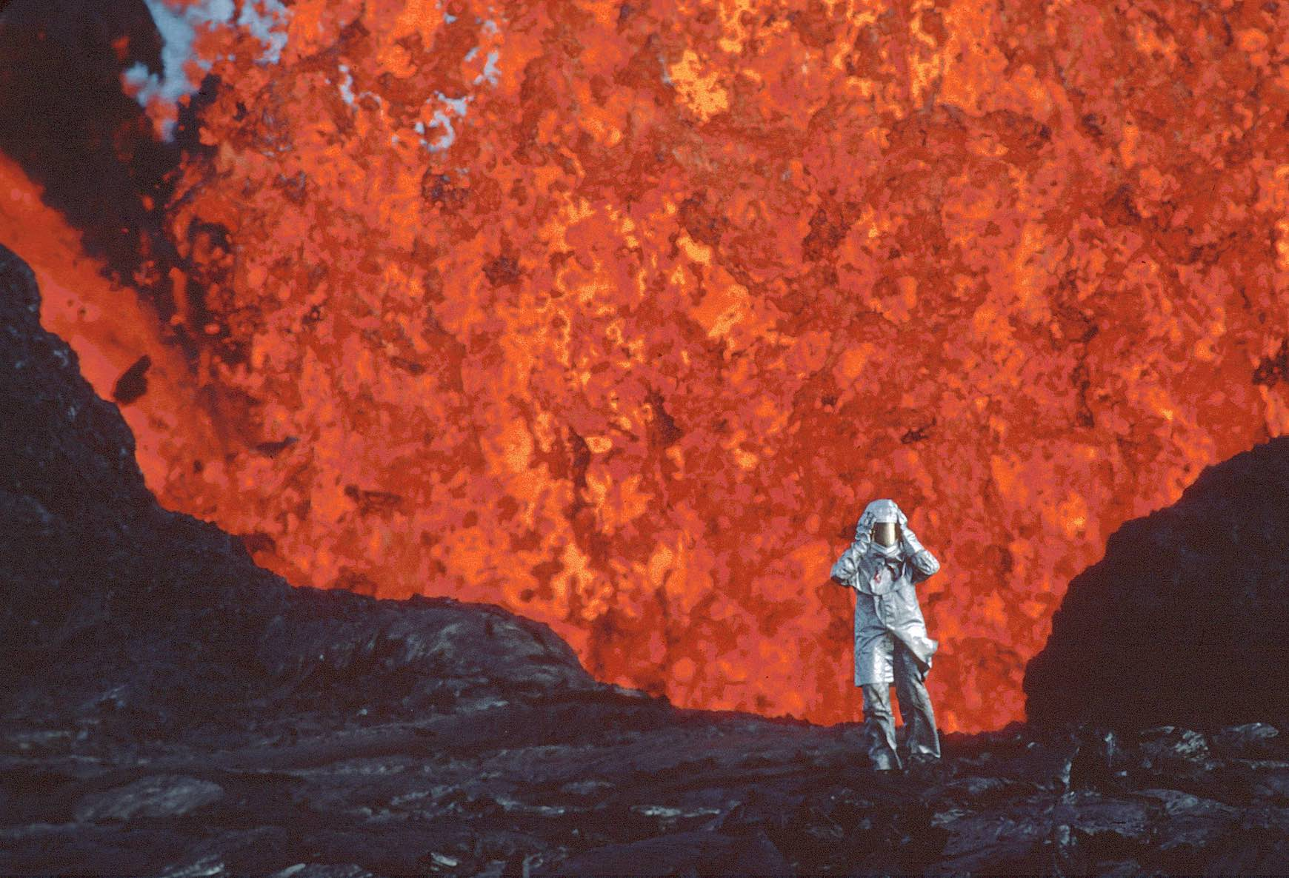
ERUPCE LÁSKY DISTRIBUČNÍ LIST

Kanada, USA 2022 | 93 minut | anglická verze, české titulky | přístupný | DCP, MP4 | premiéra:
14. července 2022 | konec monopolu: 5. října 2022

■ originální název Fire of love ■ žánr dokument
■ režie, scénář Sara dosa ■ střih Erin Casper, Jocelyne Chaput ■ kamera Pablo Alvarez-Mesa ■ hudba Nicolas Godin ■ programace Radek Rubáš, +420 777 161 402, program@aerofilms.cz, online objednávky v portálu disfilm ■ stránka filmu https://www.aerofilms.cz/erupce-lasky/ ■ materiály http://aero.capsa.cz/ (login a heslo: guest)

■ synopse
Katia a Maurice Krafftovi měli v životě dvě vášně – sebe navzájem a sopky. On přímočarý a odvážný, ona klidná a opatrná, ale vždy spolu. Po celé dvě dekády se tito vulkanologové nechali svádět krásou a nebezpečím bublajících obrů a při své cestě za poznáním zachránili desítky tisíc životů. Jejich neuvěřitelný příběh a autentické záběry sopek pořízené z dechberoucí blízkosti na 16 mm film nyní ožily v kreativním zpracování režisérky Sary Dosy. Hit ze Sundance, připomínající estetiku Wese Andersona, je nejen o vybuchujících sopkách, ale i o dynamice unikátního vztahu dvou svérázných vědců.

Proč tento film:
"Představte si přírodovědný dokument z produkce BBC nebo National Geografic, na který náhodou narazíte a natolik vás zaujme, že ho dokoukáte do konce. I to je film Erupce lásky, ale naštěstí to není zdaleka vše. Jedná se o (ne)skutečnou love story dvou vulkanologů, která vás zasáhne nejen svou hloubkou, ale především díky jedinečnému vizuálnímu zpracování – kombinací těžko uvěřitelných autentických záběrů a živého střihu. Ještě si k tomu připočtěte našlapaný soundtrack a máte snímek, o kterém budete všem vyprávět… i když je to „jen“ film o sopkách."
Tomáš Žůrek, Aerofilms

